Tudorin Dan

Aplicatia realizata foloseste ca motor de functionare platforma IntelliJ IDE, un server Tomcat care ruleaza pe localhost-ul pc-ului. Aplicatia realizata este o aplicatie web ce foloseste ca limbaje HTML,CSS,Javascript pe partea de frontend, iar pe partea de backend limbajul ales este Java. Ca IDE pentru crearea bazei de date am folosit DATAGRIP IDE.

Codul este executat cu ajutorul unor clase funtionale denumite Servlet, conexiunea la baza de date se foloseste prin intermediul clasei Connection, iar query-urile de SQL sunt date printr-un set de PrepareStatement in care pot fi setati parametri.

Aplicatia contine un formular de Inregistrare al utilizatorilor care inca nu au cont si implicit nu au acces la aplicatie, un formular de login pentru utilizatorii deja inregistrati, aplicatia principala in care utilizatorii pot vedea toate anunturile extrase din baza de date dar si bara cu actiunile pe care le poate accesa utilizatorul : AboutUs (pagina cu putin text despre site si alte informatii), bara de sortare a anunturilor in functie de campurile specificate acolo, un motor de cautare de tip Search care faciliteaza cautarea anunturilor dupa diferite criterii (aici am introdus si subcererile), Anunturile Mele care extrage toate anunturile postate de persoana care este logata pe aplicatie. In cazul in care userul logat nu a postat niciun anunt, in pagina Anunturile Mele o sa fie marcat cu un string care indica acest lucru. Pentru userii care au adaugat anunturi in aplicatie, functia Anunturile Mele o sa le afiseze anunturile, iar pe fiecare anunt in parte utilzatorul o sa poata sa faca 2 operatii: modificarea anuntului postat (aici poate sa modifice toti parametrii) sau stergerea completa a anuntului din baza de date. De asemenea in bara de procese se mai gaseste un buton de Adauga Anunt care permite utilizatorului sa adauge o noua inregistrare in baza de date. Odata adaugata o inregistrare, utilizatorul o sa fie redirectat catre pagina principala in care sunt afisate toate anunturile. Utilizatorul poate sa vada toate datele despre anunt cu un singur click pe anuntul dorit. O informatie completa despre un anunt reprezinta detalii despre user-ul care l-a postat(nume,adresa de email), un numar de telefon pentru contact, categoria imobilului din care face parte anuntul, daca este de vanzare imobilul sau nu, un titlu, locatia imobilului, pret, etc (toate datele importante despre anunt).

De fiecare data cand utilizatorul modifica un anunt, acesta o sa fie instiintat cu privire la acest lucru printr-un email trimis automat in urma procesului de modificare a anuntului. De asemenea acest proces este realizat si dupa creerea unui utilizator nou;

Aplicatia contine si un buton de LogOut in care userul o sa fie redirectat catre fereastra de login.

Structura bazei de date:

* Tabela Anunt (tabela principala) contine:

1. cheie primara idAnunt
2. TitluAnunt
3. cheie straina idImobil
4. cheie strainaidUser
5. DataPublicarii
6. Telefon cu constrangerea a 10 caractere

Tabela Anunt face legaura cu tabelele User in care sunt stocate toate datele despre utilizator si Imobil in care sunt tinute toate datele despre imobilul din anunt.

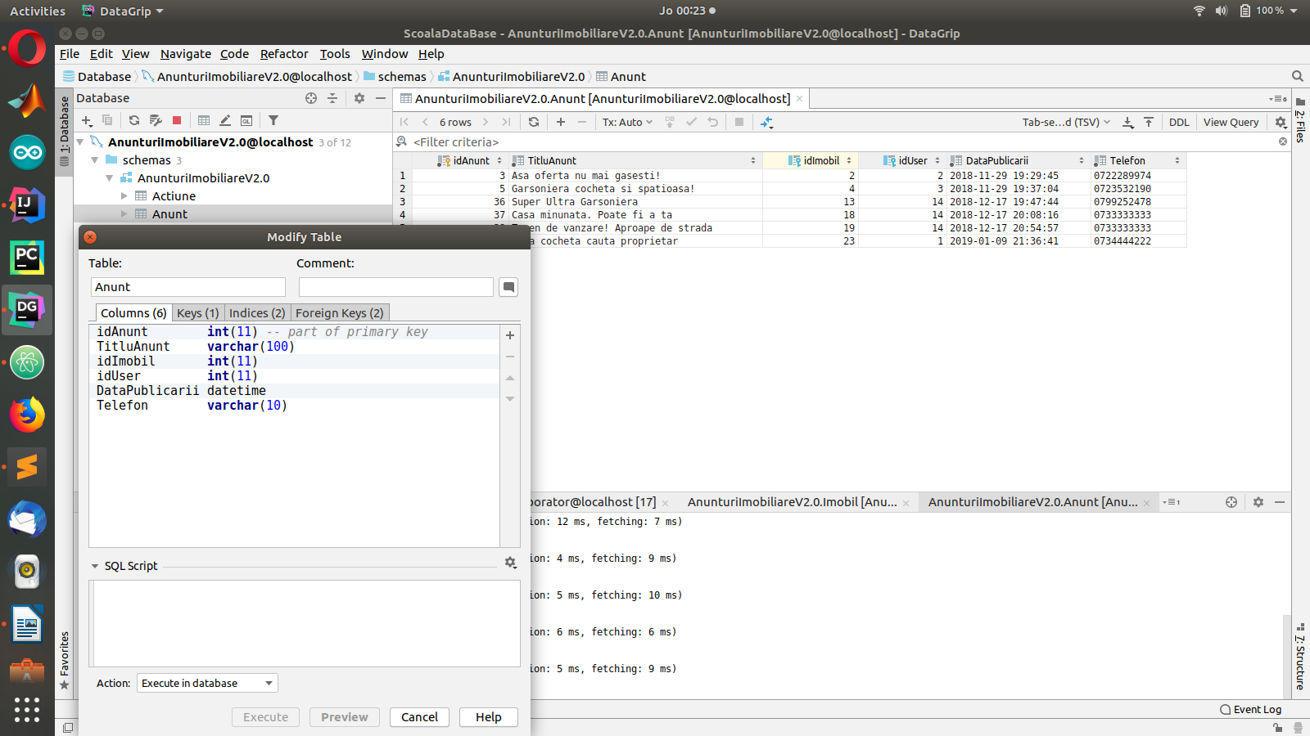

* Tabela Actiune (tabela statica) ce contine Tipul de actiune al anuntului (Inchiriere sau Vanzare) este formata din campurile:
  + - 1. cheie primara idActiune
      2. DescriereActiune

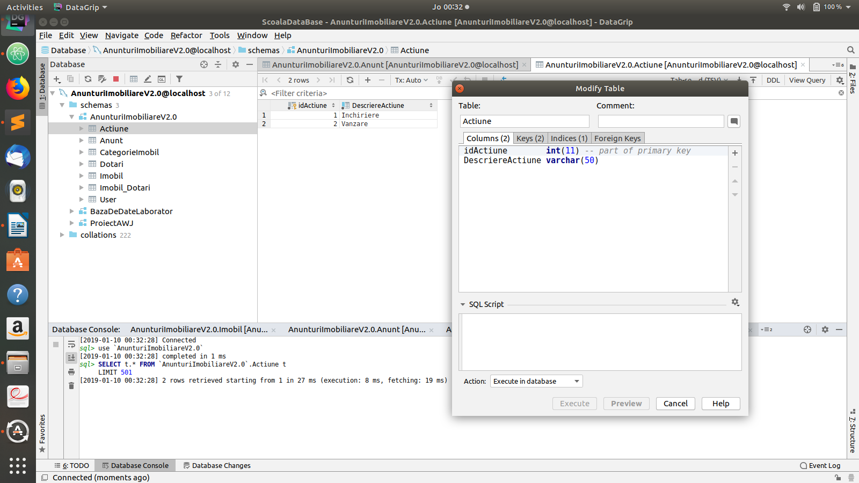

* Tabela CategorieImobil (tabela statica) ce contine denumirile categoriilor de imobile suportate de aplicatie (Apartament, Casa, Garsoniera, Altceva, Teren) este formata din

cheie primara idCategorie

DescriereCategorie

* Tabela User in care sunt stocati toti utilizatorii ce au cont pe aplicatie si contine urmatoarele campuri:

1. cheie primara idUser
2. Username cu constrangerea UNIQUE
3. Password
4. Nume
5. Prenume
6. Email cu constrangerea UNIQUE

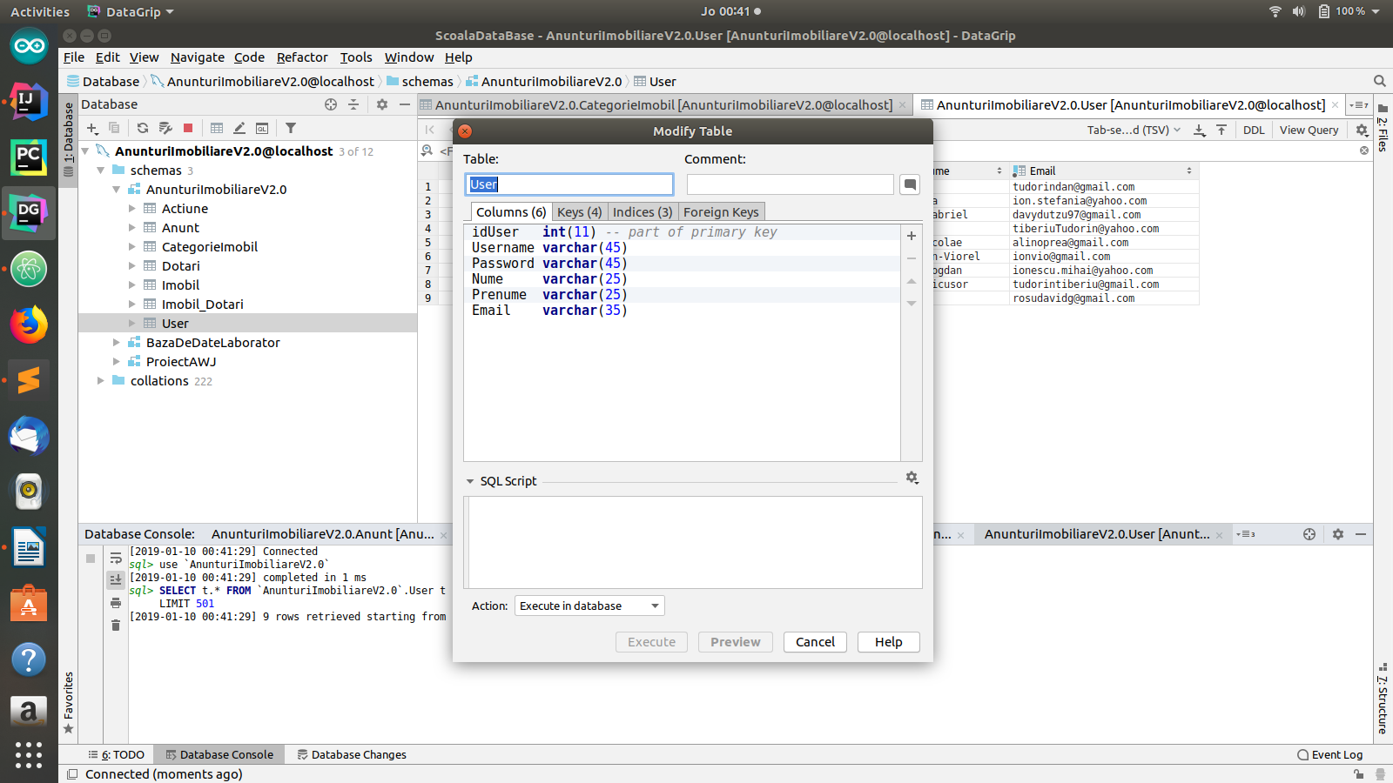

* 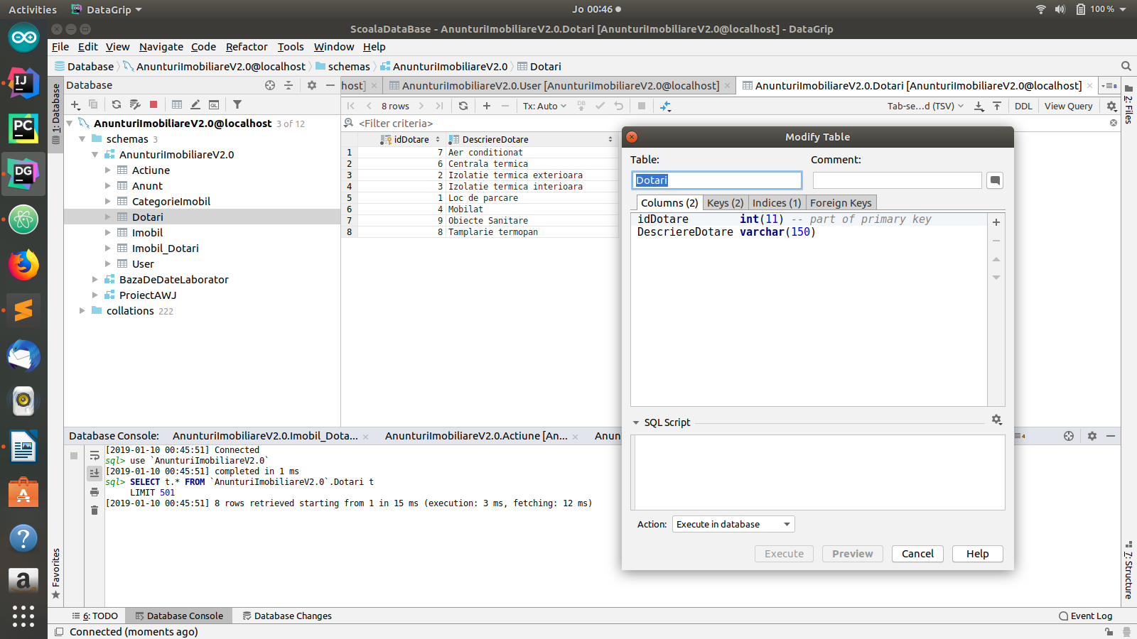Tabela Dotari (tabela statica). Aceasta tabela este folosita pentru relatia many-to-many intre tabele deoarece cotine cateva particularitati pe care le pot prezenta anunturile. Spre exemplu eu doresc sa adaug o garsoniera, dar garsoniera aceasta are si aer conditionat. Eu am acces prin intermdiul aplicatiei si al acestui tabel sa specific acest lucru.
* Tabela Imobil in care sunt adagate toate imobilele create. Aceasta contine campurile:

cheie primara idImobil

cheie straina idcategorieImobil

Numar Camere DEFAULT 0

Locatie NOT NULL

Pret NOT NULL

Suprafata NOT NULL

PozaImobil NOT NULL

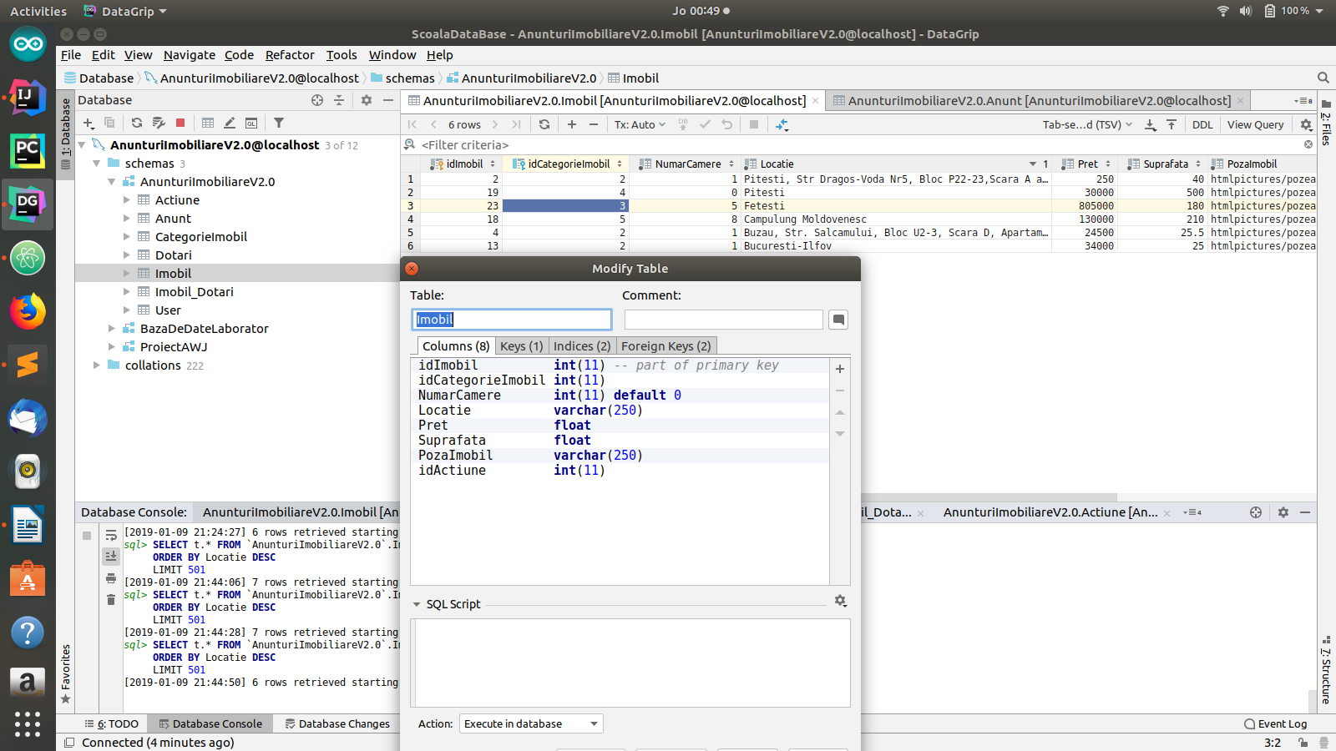cheie straina idActiune

* 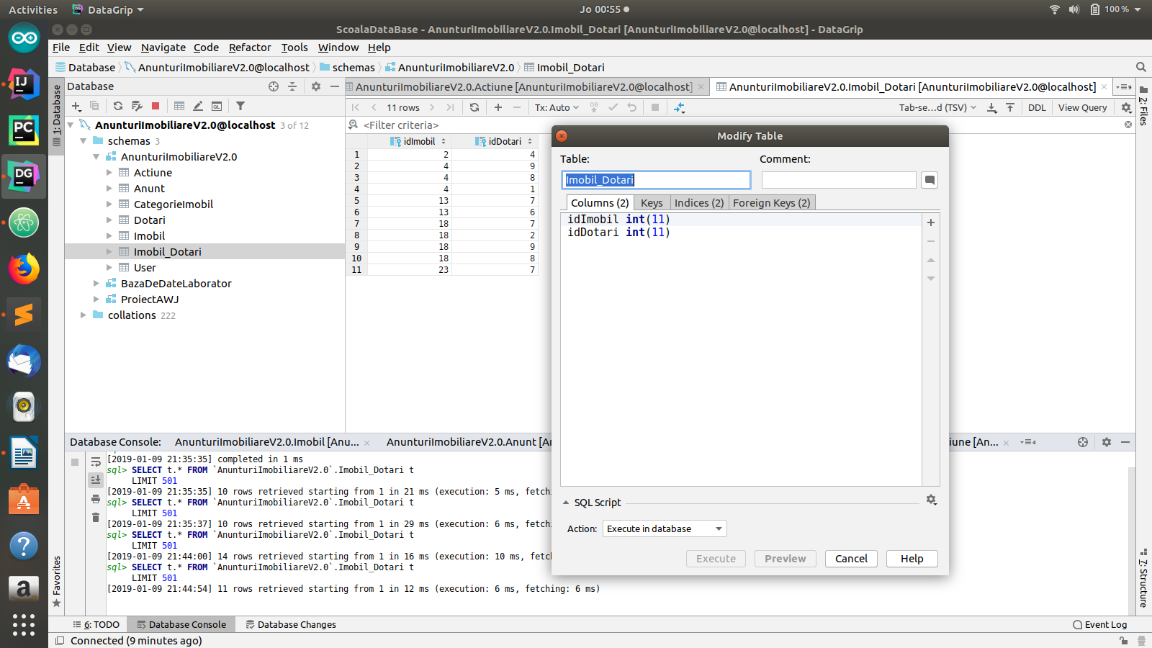Tabela Imobil_Dotari este tabela in care se realizeaza relatia many-to-many petru imobil si dotarile acestuia;

Selecturi dificile:

1. *anunturile care sunt din diferite orase*

**SELECT idAnunt**,**TitluAnunt**,**Pret**,**PozaImobil**,**DataPublicarii**

**FROM** Anunt **INNER JOIN** Imobil I **on** Anunt.**idImobil** = I.**idImobil**

**WHERE idAnunt IN** (**SELECT** A.**idAnunt FROM** Anunt A **INNER JOIN** Imobil I2 **on** A.**idImobil** = I2.**idImobil**

**WHERE** I2.**Locatie like 'pitesti%'**);

1. *anunturile cu imobile fara dotari*

**SELECT** A.**idAnunt**,A.**TitluAnunt**,A.**Pret**,A.**PozaImobil**,A.**DataPublicarii**

**FROM** (**SELECT idAnunt**,**TitluAnunt**,**Pret**,**PozaImobil**,**DataPublicarii**

**FROM** Anunt **INNER JOIN** Imobil I **on** Anunt.**idImobil** = I.**idImobil**

**WHERE** Anunt.**idImobil NOT IN** (**SELECT DISTINCT idImobil FROM** Imobil_Dotari)

) **as** A

1. *anunturi cu n dotari*

**SELECT idAnunt**,**TitluAnunt**,**Pret**,**PozaImobil**,**DataPublicarii**

**FROM** Anunt **INNER JOIN** Imobil I **on** Anunt.**idImobil** = I.**idImobil**

**WHERE** Anunt.**idImobil** = (**SELECT idImobil FROM** Imobil_Dotari

**group by** Imobil_Dotari.**idImobil**

**having** *count*(**ALL idDotari**) = 3);

1. selectarea anuturilor dupa dotarile lor

**SELECT idAnunt**,**TitluAnunt**,**Pret**,**PozaImobil**,**DataPublicarii**

**FROM** Anunt **INNER JOIN** Imobil I **on** Anunt.**idImobil** = I.**idImobil**

**WHERE** Anunt.**idImobil IN** (**SELECT idImobil FROM** Imobil_Dotari

**INNER JOIN** Dotari D **on** Imobil_Dotari.**idDotari** = D.**idDotare**

**WHERE DescriereDotare** = **'Aer conditionat'**

)

Selecturi usoare:

1. **"SELECT TitluAnunt,IdImobil,Nume,Prenume,Email,DataPublicarii,Telefon FROM Anunt\n"** +

**"INNER JOIN User U on Anunt.idUser = U.idUser\n"** +

**"where idAnunt = ?"**;

1. **"SELECT TitluAnunt,IdImobil,Nume,Prenume,Email,DataPublicarii,Telefon FROM Anunt\n"** +

**"INNER JOIN User U on Anunt.idUser = U.idUser\n"** +

**"where idAnunt = ?"**;

1. **"SELECT IdAnunt,TitluAnunt,Pret,PozaImobil,DataPublicarii FROM Anunt\n"** +

**"INNER JOIN Imobil I on Anunt.idImobil = I.idImobil\n"** +

**"INNER JOIN `AnunturiImobiliareV2.0`.CategorieImobil CI on I.IdCategorieImobil = CI.IdCategorie\n"** +

**"where DescriereCategorie = ?"**;

1. **"SELECT IdAnunt,TitluAnunt,Pret,PozaImobil,DataPublicarii FROM Anunt\n"** +

**"INNER JOIN Imobil I on Anunt.idImobil = I.idImobil \n"** +

**"ORDER BY Pret ASC "**;

5. **"SELECT IdAnunt,TitluAnunt,Pret,PozaImobil,DataPublicarii FROM Anunt\n"** +

**"INNER JOIN Imobil I on Anunt.idImobil = I.idImobil\n"** +

**"INNER JOIN User U on Anunt.idUser = U.idUser\n"** +

**"where Username = ?"**;

6. **"SELECT Username,Password,idUser FROM User "** +

**"WHERE Username = ? and Password = ? "**; ETC

Alte querryuri:

1. **"UPDATE Imobil \n"** +

**"SET idCategorieImobil =?, NumarCamere = ?, Locatie = ?, Pret = ?,"** +

**"Suprafata = ?, PozaImobil = ?, idActiune= ? "** +

**"WHERE idImobil = ?"**;

1. 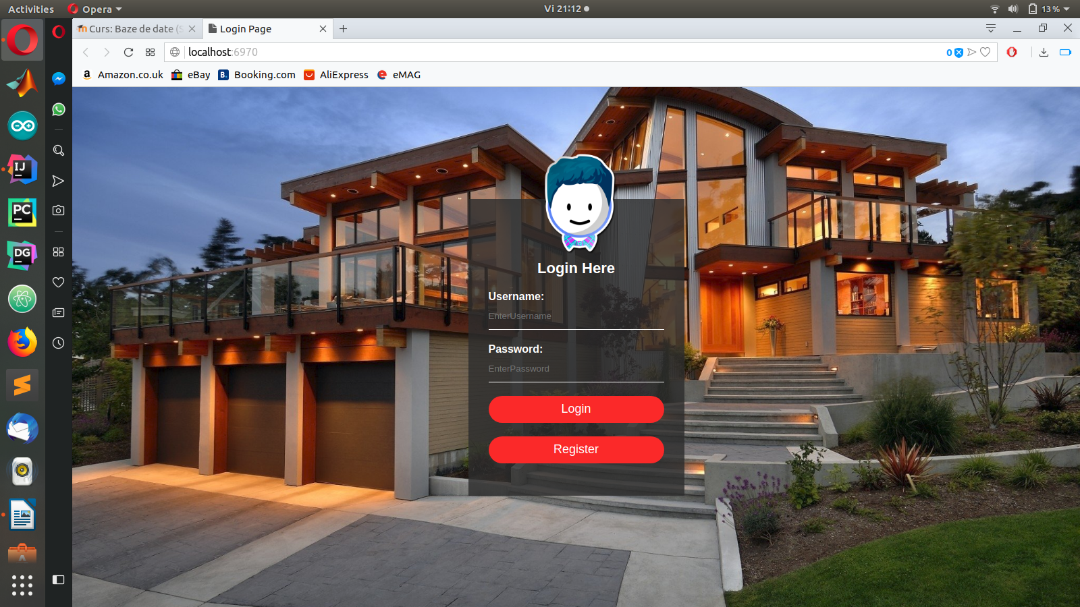**"DELETE FROM Imobil_Dotari WHERE idImobil = ?"**;
2. **"INSERT INTO Imobil_Dotari (idImobil,IdDotari) VALUES (?,?)"**;
3. **"UPDATE Anunt\n"** +

**"SET TitluAnunt = ?,Telefon=?\n"** +

**"WHERE idAnunt = ?";**

5. **"DELETE FROM Imobil where idImobil = ?"**;

